OTOMASYON MÜHENDİSLİĞİ

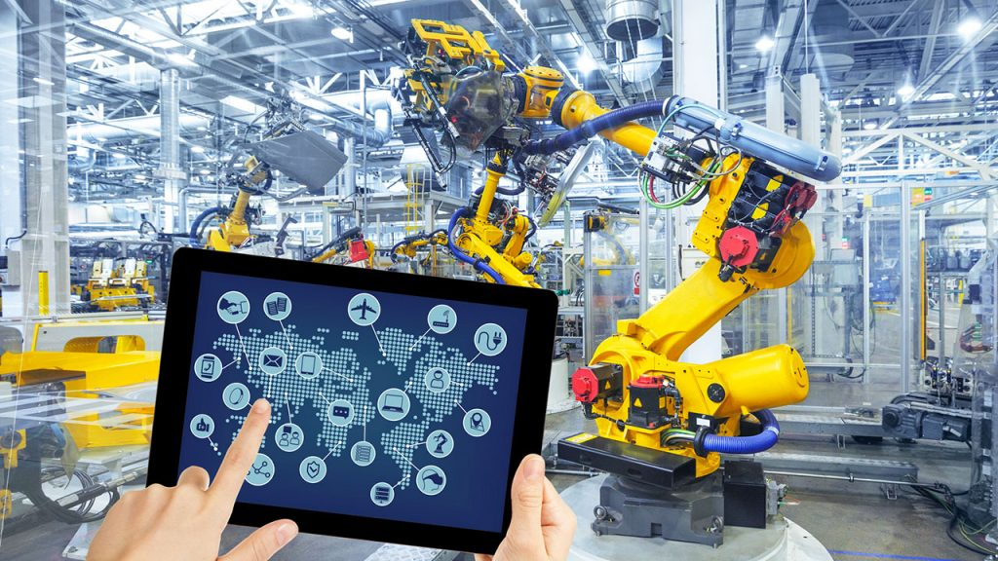

Otomasyon Mühendisi Kimdir?
Otomasyon mühendisi, bir sistemin amaçlanan ve planlanan şekilde çalışmasını sağlayan kişidir. Otomasyon mühendisleri mesleklerinin adından da anlaşılabileceği gibi sistemlerin otomasyon yardımıyla çalışmasını sağlayıp yeni teknolojiler geliştirmek için çabalarlar.

Otomasyon Mühendisinin Görev Tanımı Nedir?
Otomasyon mühendisleri, endüstriyel ve elektronik sistemlerle ilgilenip sistemin otomatik kontrolünü ve planlamasını yapar. Bunun dışında otomasyon mühendisinin görevleri şöyle sıralanır;
- Endüstriyel ya da elektronik sistemin maksimum verimle çalışmasını sağlamak,
- Geri bildirim yapabilen, kontrol edilebilen ve programlanan şekilde sistemler tasarlamak,
- Tasarlanan sistemleri modellemek ve kullanılabilir hale getirmek,
- Otomasyon sistemleri ile ilgili problemleri belirlemek, formüle etmek ve çözüme kavuşturmak,
- Sistemlerden alınan verileri değerlendirmek ve gerekli iyileştirmeleri yapmak,
- Birden fazla sistemin uyum içerisinde çalışmasını sağlamak.

Kimler Otomasyon Mühendisi Olabilir?
Otomasyon mühendisi olmak isteyen kişilerin, üniversitelerin 4 yıllık eğitim veren Kontrol ve Otomasyon Mühendisliği bölümünden mezun olması gerekir. Ancak Elektrik - Elektronik Mühendisliği ya da Makine Mühendisliği gibi bölümlerden mezun olan ve otomasyon sistemleri üzerine çalışan kişiler de otomasyon mühendisi olabilir.

İşverenlerin Otomasyon Mühendisinde Aradığı Nitelikler Nelerdir?
İşverenlerin otomasyon mühendislerinde aradıkları en önemli nitelik araştırmacılıktır. Otomasyon mühendislerinin hem dünyayı sürekli olarak takip etmesi hem de yeniliklere çabucak ayak uydurması gerekir. Otomasyon mühendislerinden beklenen diğer nitelikler ise şöyle sıralanabilir;
- Modelleme konusunda bilgili olmak,
- Askerlik hizmetini tamamlamış ya da muaf olmak,
- İyi derecede İngilizce bilmek,
- Takım çalışmasına uyumlu olmak,
- Veri iletişimi ve haberleşme hakkında bilgili olmak,
- Ölçüm ve hareket kontrol sistemleri konusuna hakim olmak,

